ΑΣΚΗΣΕΙΣ ΣΤΟ ΗΛΕΚΤΡΙΚΟ ΡΕΥΜΑ – ΜΕΡΟΣ 1^{Ο}
- Ποια από τις σχέσεις είναι σωστή;

Α) Α = V / Ω Β) Ω = V . A C) V = A / Ω Δ) Ω = A . V

- Να κάνετε τις αντιστοιχήσεις

Ένταση Α αιτία για ρεύμα R
Τάση Ω δυνατό ρεύμα Ι
αντίσταση V δυσκολία ρεύματος ΔV

- Na συμπληρώσετε τα κενά

Η ένταση του ρεύματος που ……………. έναν αγωγό είναι ανάλογη της …………… στα άκρα του αγωγού και είναι ………………… της αντίστασης του αγωγού.

Αντίσταση είναι φυσικό ……………….. και αντιστάτης είναι ………………

Τα αποτελέσματα του ηλεκτρικού ρεύματος είναι: …………………………………………….
………………………………………………………………………………………………………………………………

Οι φορές του ρεύματος είναι η ……………………. και η ……………………….

Ηλεκτρικό ρεύμα είναι η ………………………….. κίνηση ηλεκτρικών φορτίων εξαιτίας μιας …………………. δυναμικού που την προκαλεί η πηγή.

- Δίνετε το παρακάτω ηλεκτρικό κύκλωμα

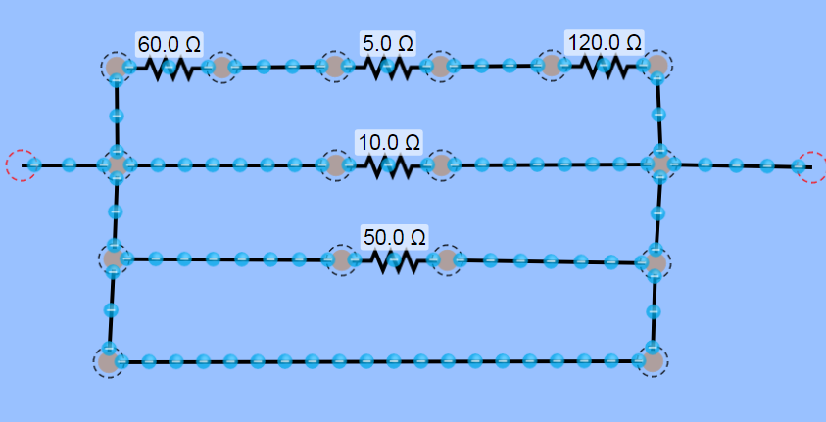

Α) ποιες αντιστάσεις είναι κατά σειρά;
Β)ποιες αντιστάσεις είναι παράλληλα συνδεδεμένες;
Γ) το κύκλωμα είναι βραχυκυκλωμένο και γιατί;

- Απαντήστε στις παρακάτω ερωτήσεις.

Α) 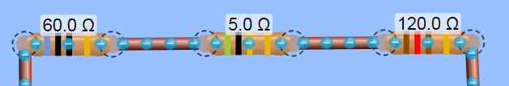
R_{oλικο} = ……….

Β) 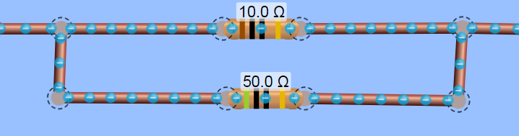

R_{oλικο} = ……….

Γ) 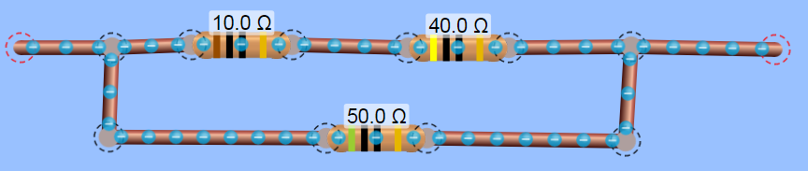

R_{oλικο} = ……….

